E E L N Õ U

NARVA LINNAVALITSUS

K O R R A L D U S

Narva .07.2021.a nr _____ -k

Avaliku ürituse „Station Narva 2021” loa taotluse rahuldamine

- Asjaolud ja menetluse käik
Shiftworks OÜ esitas Narva Linnavalitsusele avaliku ürituse loa taotluse. Shiftworks OÜ kavandab läbi viia 05.08.2021 kell 12:00 – 23:00, 06.08.2021 kell 18:00 – 03:15, 07.08.2021 kell 12:00 – 03:30 avaliku ürituse „Station Narva 2021“. Eeldatav osavõtjate arv on kuni 1500 inimest päevas. Ürituse raames toimub festival. Festivali keskmes on kõrgetasemeline muusikaprogramm, Ida-Viru regiooni ärivõimalusi ja loomemajandust edendav ettevõtluspäev, avalikud arutelud, kunstiprogramm, tasuta kogupere-üritused ja giidituurid.

- Õiguslikud alused
2.1. Kohaliku omavalitsuse korralduse seaduse § 30 lõige 1 punkti 2 kohaselt linnavalitsus lahendab ja korraldab kohaliku elu küsimusi, mis volikogu määruste või otsustega või valla või linna põhimäärusega on pandud täitmiseks valitsusele.
2.2. Vastavalt Narva Linnavolikogu 21.05.2015 määruse nr 17 „Narva linnas avaliku ürituse korraldamise ja pidamise kord ” § 6 lõikele 1 ürituse loa andmise või sellest keeldumise otsustab linnavalitsus ning vastavalt § 2 lõikele 3 vormistatakse avaliku ürituse luba Narva Linnavalitsuse korraldusena, millega antakse avaliku ürituse korraldajale luba avaliku ürituse korraldamiseks ja läbiviimiseks.

- Otsus
  - Rahuldada Shiftworks OÜ taotlus avaliku ürituse „Station Narva 2021“ läbiviimiseks.
  - Ürituse läbiviimise kohaks on Narva linna haldusterritoorium. Täpsed asukohad on toodud lisas kaart1.
  - Avaliku ürituse korraldajaks on Shiftworks OÜ, Telliskivi tn 60a/1 Tallinn, reg.kood 10844006.
  - Alkohoolsete jookide müük toimub ürituse toimumise ajal, kell 18.00 - 01.00.
  - Avalik üritus toimub 05.08.2021 kell 12:00 – 23:00, 06.08.2021 kell 18:00 – 03:15, 07.08.2021 kell 12:00 – 03:30.
  - Avaliku ürituse läbiviimisel tuleb järgida Narva Linnavolikogu 21.05.2015.a määrusega nr 17 „Narva linnas avaliku ürituse korraldamise ja pidamise kord“ ja Narva Linnavolikogu 06.03.2008.a määrusega nr 16 „Narva linna heakorra eeskiri” ning Vabariigi Valitsuse 19.08.2020 korraldusega nr 282 „COVID-19 haiguse leviku tõkestamiseks vajalikud liikumisvabaduse ning avalike koosolekute pidamise ja avalike ürituste korraldamise piirangud“ kehtestatud nõudeid.

- Rakendussätted
  - Korraldus jõustub seaduses sätestatud korras.
  - Linnamajandusametil teha korraldus asjaosalistele teatavaks.
  - Käesolevat korraldust on võimalik vaidlustada Tartu Halduskohtu Jõhvi kohtumajas 30 päeva jooksul haldusakti teatavakstegemisest arvates.

Katri Raik Üllar Kaljuste
Linnapea Linnasekretär
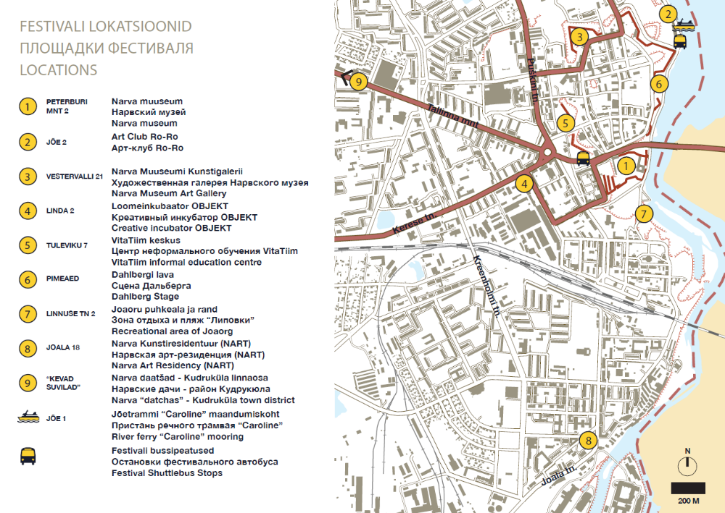
Lisa: kaart1

